Всероссийский экологический детский фестиваль

в Новомосковске

8 июня 2015 г. перед зданием Детской ЖД в рамках всероссийского фестиваля «Экодетство» юные новомосковцы совершили увлекательное путешествие в страну Эколяндия. Праздник был организован Тульской региональной общественной организацией «Экологическая защита» при поддержке Министерства природных ресурсов и экологии Тульской области и администрации МО г. Новомосковск.
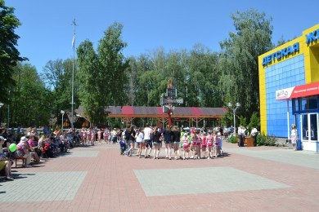
Прошло мероприятие под девизом «Дети России за сохранение природы!».
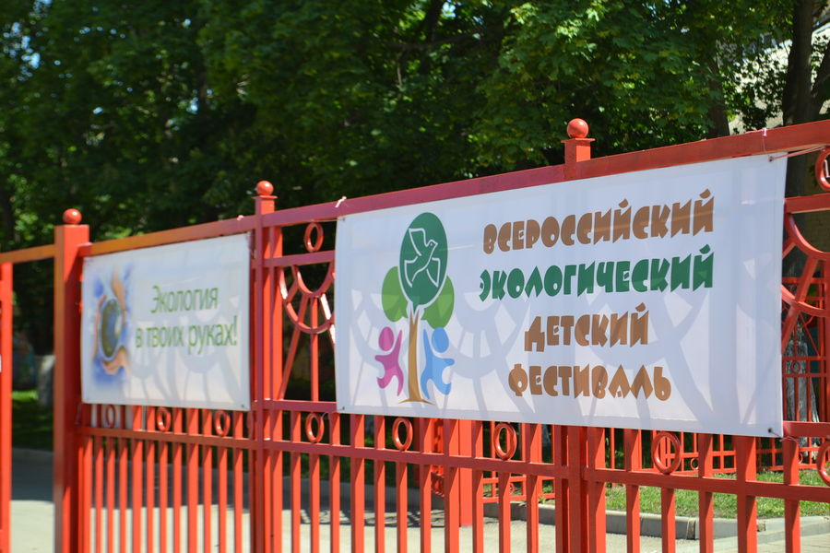
Поздравить новомосковцев с Днем защиты детей и Днем защиты окружающей среды,- именно к этим праздникам приурочен фестиваль, приехал заместитель министра природных ресурсов и экологии Тульской области, директор департамента охраны окружающей среды и экологического надзора Сорокин Кирилл Викторович. Он вручил благодарности общественной организации "Экологическая защита" и Ивлиевой Ольге Ивановне, руководящей волонтерским движением Новомосковского политехнического колледжа, за озеленение Новомосковска весной 2015 года. Их совместными усилиями было высажено более тысячи семисот деревьев и кустарников.
Во время путешествия в Эколяндию прошел конкурс рисунков на асфальте «Земля, не бойся, я с тобой!»
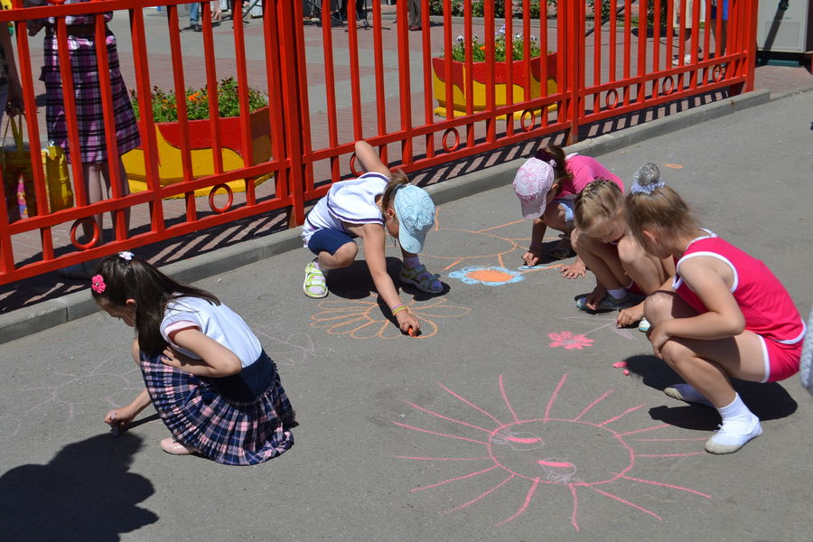
На празднике работали мастер-классы по изготовлению поделок из экологически чистых и природных материалов. С большим удовольствием не только дети, но и взрослые осваивали технику оригами, учились мастерить кукол из лоскутков ткан и моделированию игрушек из бумаги. Активное участие в празднике приняла организация помощи бездомным животным Новомосквска «Добрые руки».
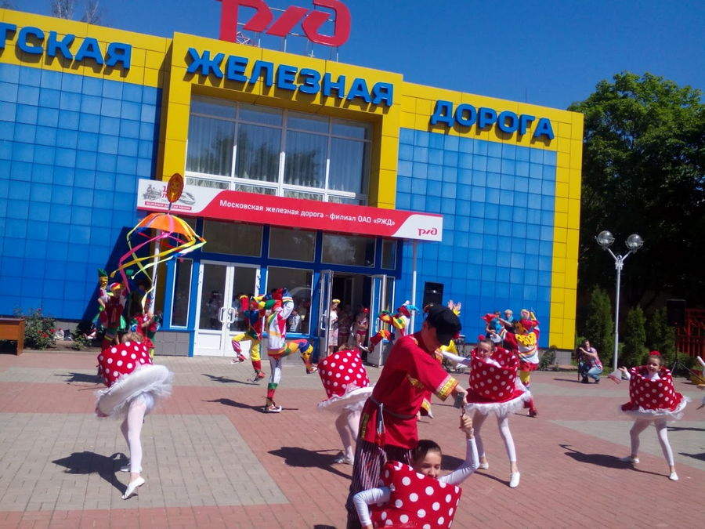
Они провели акцию «Животные- дети Планеты!», в рамках которой состоялась ярмарка- раздача питомцев, а так же различные игры и викторины о братьях наших меньших. Настроение праздника поддерживали творческие коллективы Новомосковска,- вокальная студия «Наше время» и ансамбли эстрадного танца «Аэлита» и «Аэлита - little».

